

Fichiers numériques des limites
de circonscriptions fédérales

Guide technique

Septembre 2008

Introduction
Ce CD-ROM contient des fichiers numériques des limites de circonscriptions fédérales publiés par Élections Canada. Le CD-ROM contient les fichiers numériques des circonscriptions fédérales du Canada sous le décret de représentation électorale de 2003. Les fichiers ne comprennent pas l’information géographique fondamentale de base (Base nationale de données géographiques. Ex. Routes, hydrographie, etc. ).

Contenu du CD-ROM

Répertoire | Description
Shape | Répertoire contenant des données numériques en format Shape d’ESRI.
FED_data_e.doc | Manuel de l’utilisateur (description et contenu du CD-ROM). (Anglais)
FED_data_f.doc | Manuel de l’utilisateur (description et contenu du CD-ROM). (Français)
feds308.xls | Liste des codes et des noms des circonscriptions fédérales.
licence.txt | Contrat de licence d’utilisation du produit.

Structure du répertoire du CD-ROM
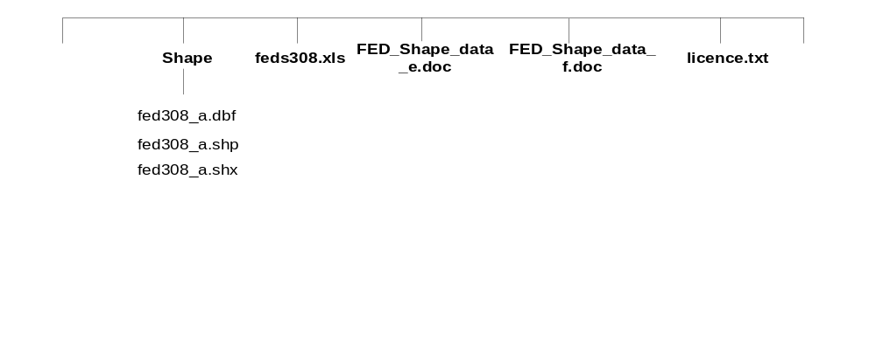

Spécifications des bases de données

Généralités
Fichier de format Arc/Info | Conforme à la version 8
Précision | PRÉCISION DOUBLE
Système de référence (Datum) | NAD83 CNT
Projection | CONFORME LAMBERT
Sphéroïde | GRS 1980
Unités de mesure | MÈTRES

Paramètres de projection
1er parallèle de référence | 49 0 0,000
2e parallèle de référence | 77 0 0,000
méridien central | -91 52 0,000
latitude de l’origine de la projection | 63 23 26,430
abscisse fictive (mètres) | 6200000,00000
ordonnée fictive (mètres) | 3000000,00000

Valeurs de tolérance
tolérance floue (« fuzzy ») | 0,001
distance pendante (« dangle ») | 0,000

Détail des données

Circonscriptions fédérales

Nom de la couche | FED308_A
Description de la couche | Limites des circonscriptions fédérales
Type d’attribut de la couche | Polygones

Type(s) d’attribut de la couche
Type | Présent | Nom de la sous-classe
POINT | N | N/D
LIGNE | N | N/D
POLYGONE | O | N/D
NŒUD | N | N/D
ROUTE | N
RÉGION | N
NOTE | N

Description du tableau
Titre | FED308_A.PAT
Contenu | Tableau contenant les attributs des polygones des circonscriptions
Emplacement | Répertoire INFO
Tableaux connexes | Aucun

Définition du tableau
COLONNE | NOM | LARGEUR | SORTIE | TYPE | N^{bre} DÉC. | AUTRE NOM | RÉPERTORIÉ
1 | AREA | 8 | 18 | F | 5 |  | -
9 | PERIMETER | 8 | 18 | F | 5 |  | -
17 | FEDS308_A# | 4 | 5 | B |  |  | -
21 | FEDS308_A-ID | 4 | 5 | B |  |  | -
25 | FED_NUM | 4 | 10 | B |  |  | -
29 | ED_NAMEE | 100 | 100 | C |  |  | -
79 | ED_NAMEF | 100 | 100 | C |  |  | -

Définition des attributs
NOM | DESCRIPTION
FED_NUM | Numéro de la circonscription fédérale (par ex. 35061)
ED_NAMEE | Nom de la circonscription fédérale en anglais
ED_NAMEF | Nom de la circonscription fédérale en français

